Uteplats-pergola, brf Vålberga.
Utbyggnaden på baksidan av våra radhus kallar vi pergola. Den byggdes vid samma tillfälle som husen.
Enligt detaljplanen för vårt område är baksidan av våra radhus markerad som prickmark vilket betyder att den ytan inte får bebyggas.
Nedan följer en beskrivning av pergolan som den såg ut vid bildandet av vår bostadsrättsförening på sextiotalet.
Vad är en pergola?
En pergola är en öppen rumskonstruktion, som ofta är utformad med takreglar där klätterväxter växer upp och skapar ett skuggigt och mysigt uterum. Ordet pergola kommer från italienskan och betyder just pelargång, eller lövsal.
Beskrivning av vår ursprungspergola
Pergolan är byggd i trä längs med ytterväggen och fungerar också som avdelare (bild 1) mellan våra uteplatser på baksidan. En del av uteplatsen är belagd med betongplattor och en del är jord för plantering av klätterväxter eller andra växter. Ca 3 meter från väggen står 3–4 stolpar grundlagda på plintar (bild 2). Det ena hammarbandet är placerat på stolparna (bild 3), det andra är fäst med bultar på ytterväggen (bild 4). På hammarbanden ligger takreglar (bild 5) och på dessa reglar ligger tvärgående läkt (bild 6).
Pergolan idag
Efter bildandet av vår bostadsrättsförening på sextiotalet har många uteplatser blivit ombyggda i varierande grad. Exempel på ombyggnationer är: altan, förråd i varierande storlekar, taktäckning och inglasning.
Huvudparten av ombyggnationerna har tillkommit utan bygglov från kommunen (se prickmark i detaljplanen) eller tillstånd från styrelsen. Några av ombyggnationerna är dock inte lovpliktiga. Alla till- och ombyggnationer är sådana att den ursprungliga pergolan belastas mer än den är dimensionerad för. Sådan belastning kan vara orsak till skador på pergolan i varierande omfattning.
Ansvar
Ansvar för dessa skador måste således ligga på de som genomförde till- och ombyggnaderna (enskilda medlemmar) och inte på bostadsrättsföreningen.
Reparation av pergola
Om sådan skada på pergolan behöver åtgärdas, vilar ansvaret liksom för annat underhåll eller brist på underhåll på medlemmen.

210610
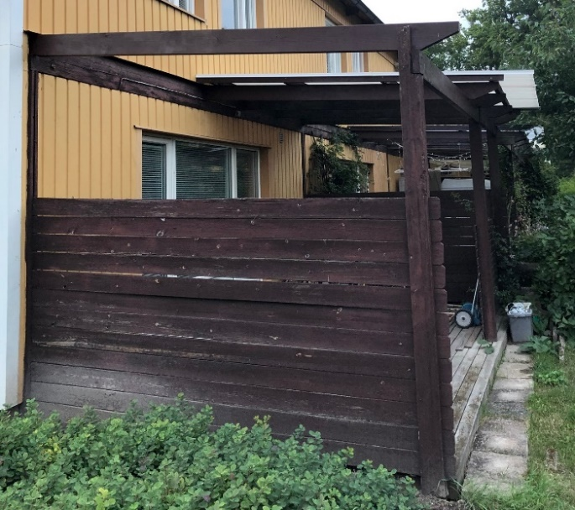
Bild 1 Bild 2
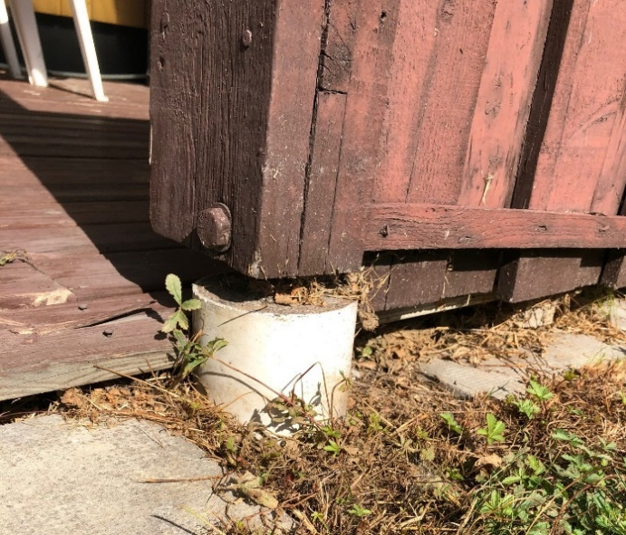

Bild 3 Bild 4
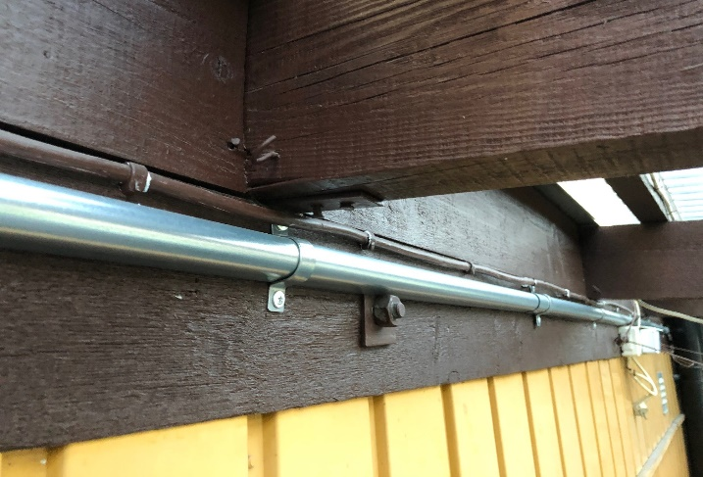
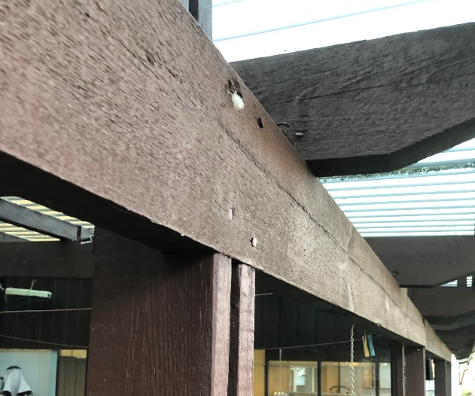

………

Bild 5 Bild 6
